瑞安市公共资源交易平台流程
一、项目备案
1、招标代理登录瑞安市公共资源交易平台
地址:（http://ggzy.ruian.gov.cn/TPFrontNew/）
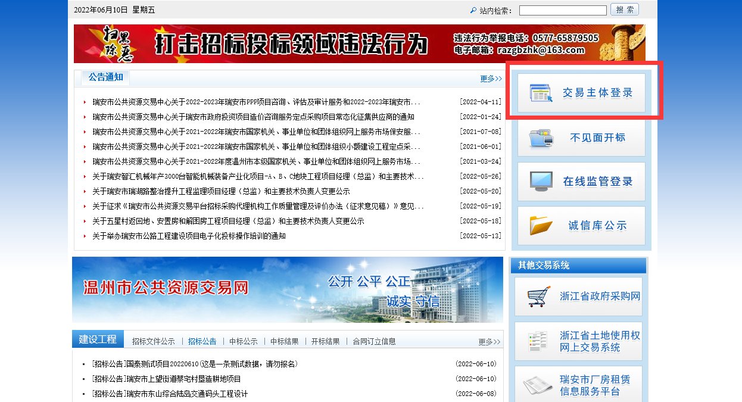
- 登录后，在项目注册菜单页面点击【新建项目】项目按钮。
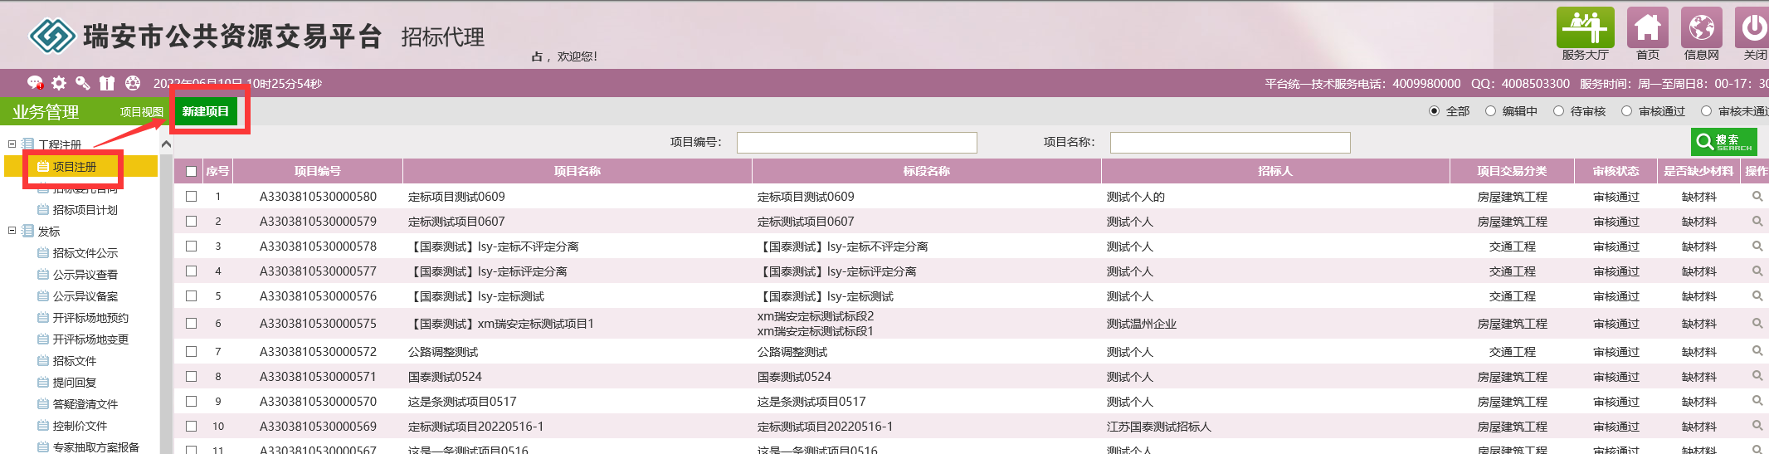

- 跳转项目信息录入页面，填写项目信息，确认无误后点击下一步，提交审核。
注：在“是否房建市政项目”选项中，选“是”则需要去政务2.0平台备案，选“否”则无需。
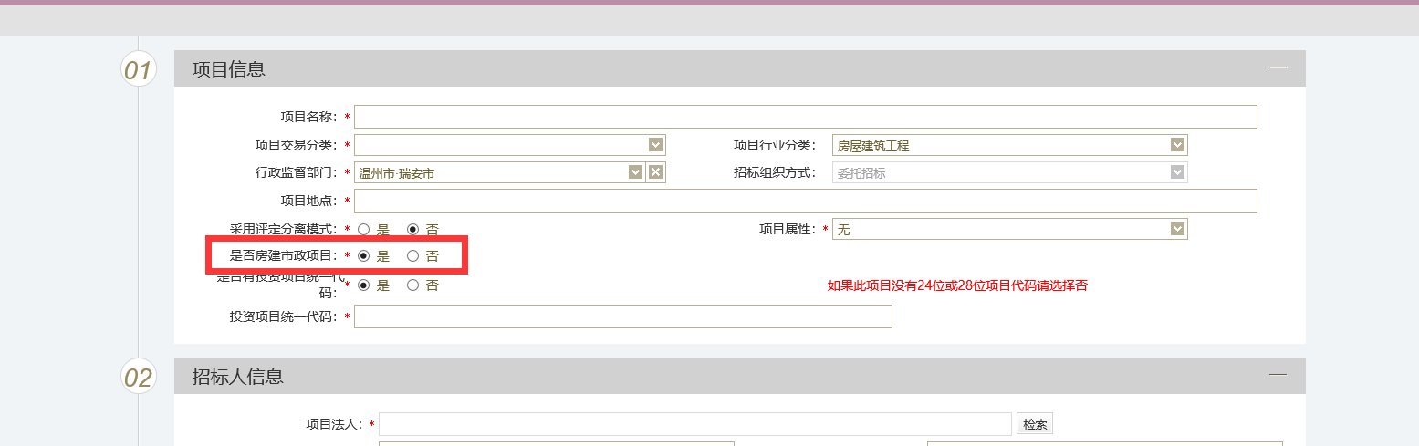

审核通过后在“标段信息”栏目中可查看自动生成的标段编号。
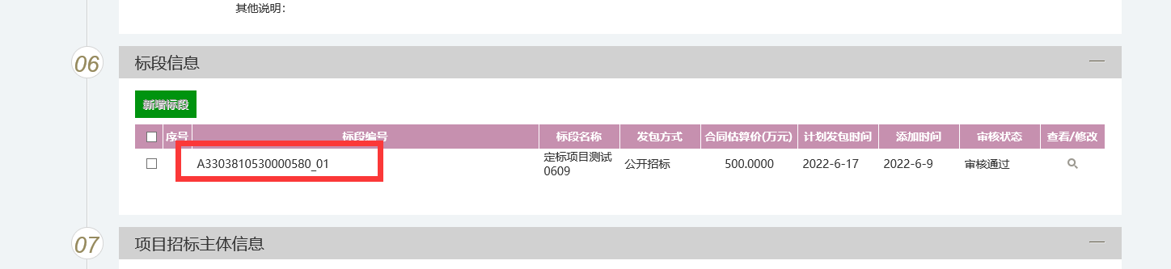

4、项目备案审核通过后，前往政务2.0平台进行备案（操作流程见下文），如未备案则后续招标文件将无法提交。

政务2.0系统流程
一、招标文件备案事项办理
1、登录浙江省政务服务网
网址：https://www.zjzwfw.gov.cn/zjservice/front/index/page.do?webId=1
2、进入首页
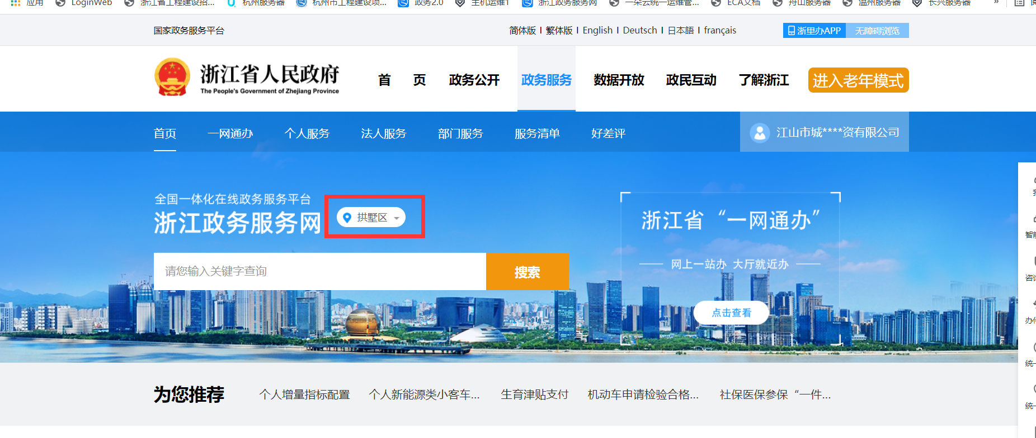
3、选择所在的区县
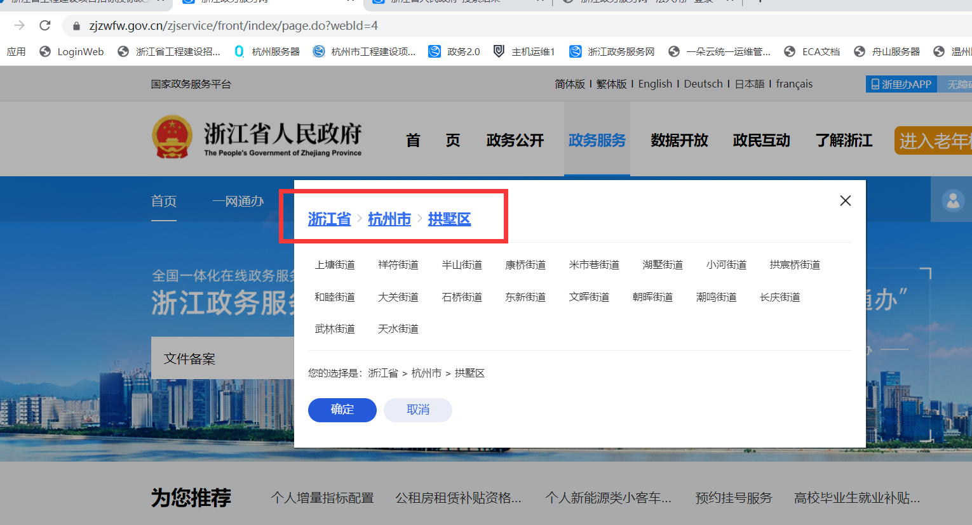
4、点击确定，然后在搜索框输入要办的事项，点击搜索。
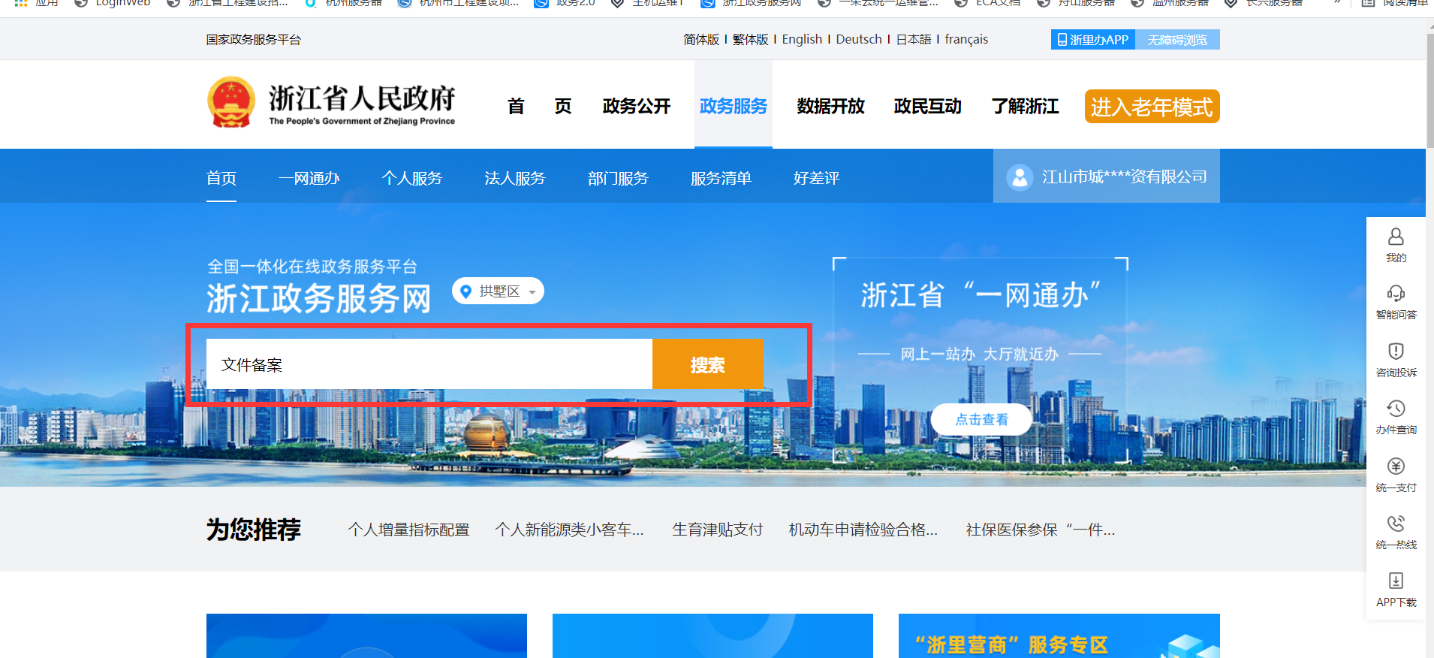
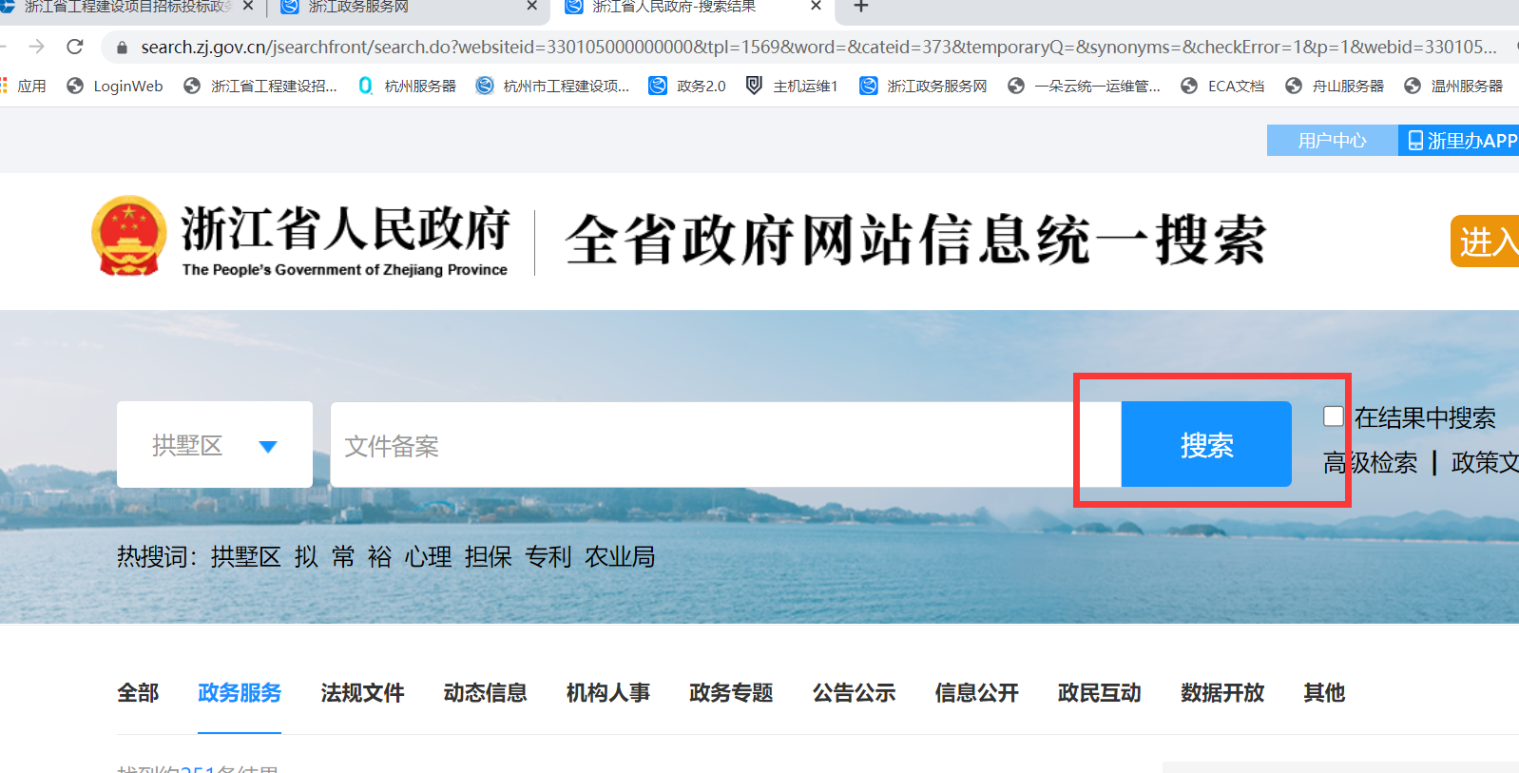
4、点击在线办理
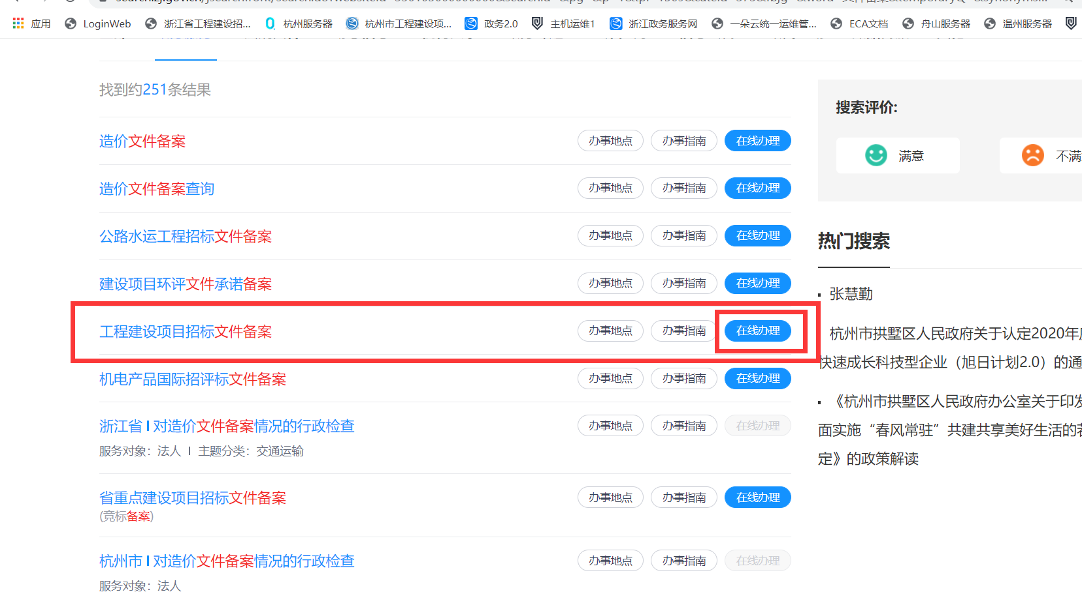
5、法人登录
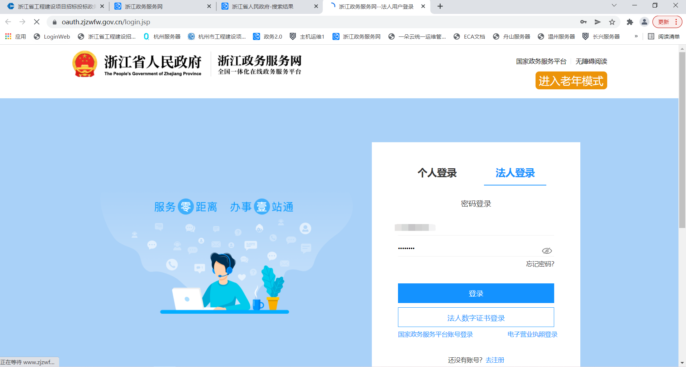
6 输入标段标号即可。
